Муниципальное бюджетное общеобразовательное учреждение
«Елховская средняя общеобразовательная школа»
Альметьевского муниципального района Республики Татарстан
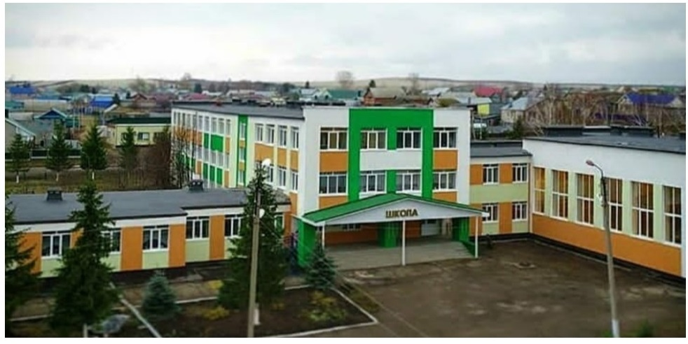
Год создания учреждения:
Сентябрь 1986 г.
История школы

После Октябрьской революции в селах Елхово и Нижнее Абдулово действовали старые мектеби-медресе. Но в то же время в 1913 году усилиями муллы указного полка, кавалера Георгиевского креста Гаты Абубакирова (1857-1921) наряду с уроками религии были введены уроки русского языка и других предметов - арифметики, географии, труда. Парты и учебные пособия Гата-мулла приобретал на собственные средства. Согласно порядку тех лет, в медресе обучались только мальчики, девочки ходили в абыстаево на дом.
Гата Абубакиров
(1857-1921)
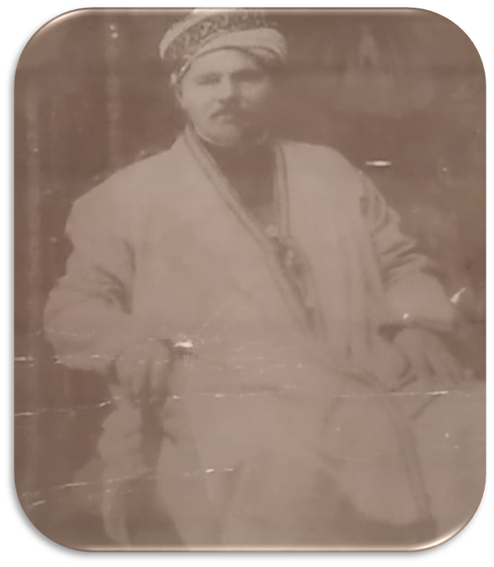

Гата приглашает учителя по имени Халид Бурханов. В медресе до полудня преподаются уроки религии, а после обеда-светские предметы.

В 1926-1927 годах в селе открылась начальная трудовая школа. В Нижнем Абдулово он поселился в доме раскулаченного Камалетдина Ахметшина. Татарский язык и литературу в 1934-1938 годах преподавал кавалер ордена Ленина Камиль Рахматуллин, русский язык и литературу-Матрена Тимофеевна Сергеева из села Сиренькино. В 4-5 классах арифметику преподает Карим Юсупов.

В 1917-1923 годах первый учитель начальной школы. Галимзян Гильманов
В 1933 году деревянные амбары кулака, выселенного из деревни Каргалы нынешнего Чистопольского района, разобрали и с конными обозами перевезли в Нижнее Абдулово, на берег реки Шушмы, где с обеих сторон возвели здание школы с пятью комнатами и узкими коридорами
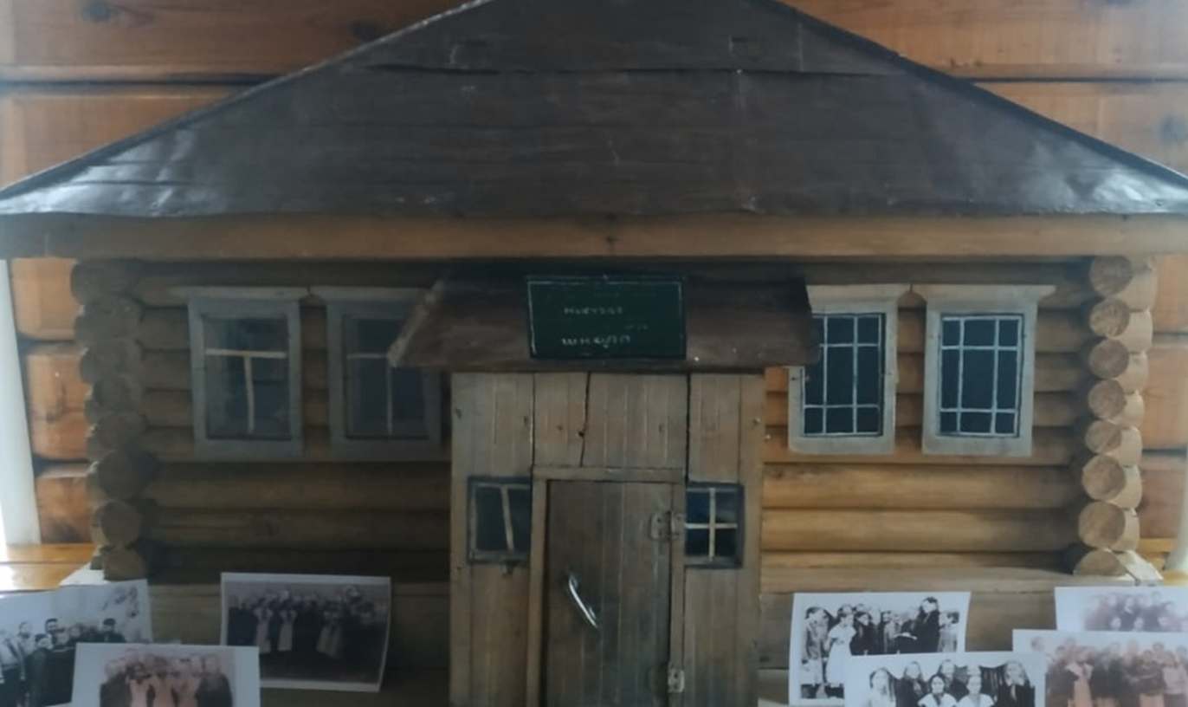

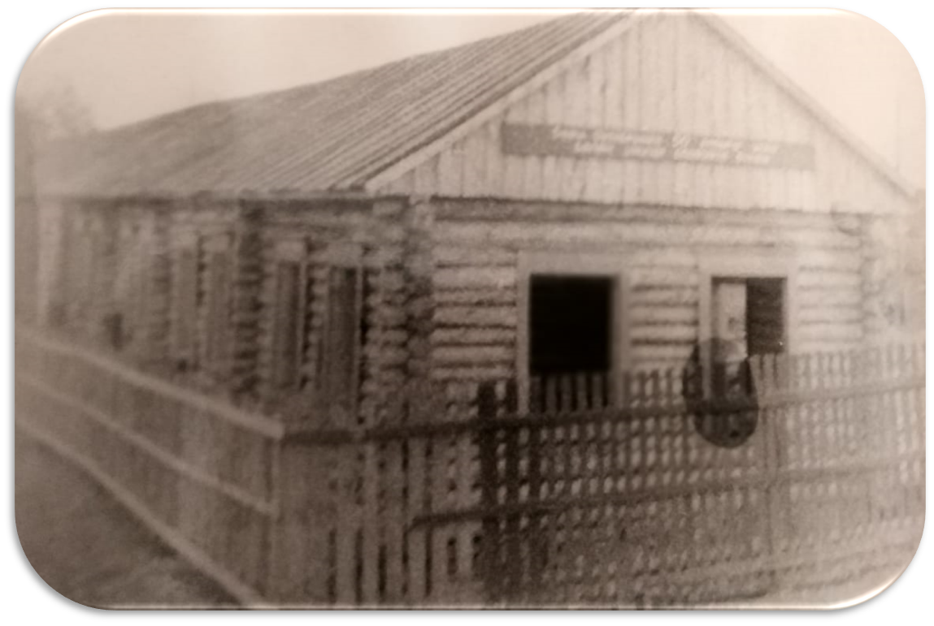

Так как деревни находились в Елховском сельсовете, то и новая семилетняя школа называлась так же. Первым директором школы стал Ризатдин Шамгунов (1898-1958).
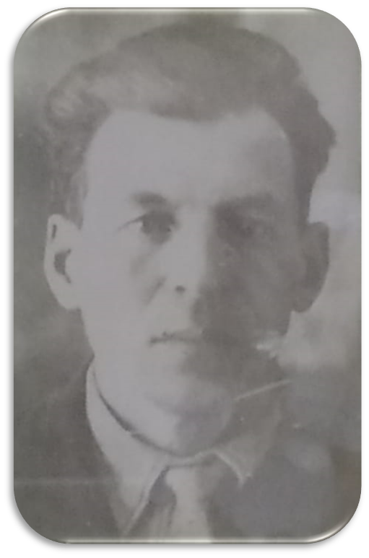
Ризатдин Шамгунов
(1898-1958)
С 1951 года директором школы стал Равгать Тагиров. В том же учебном году был открыт восьмой, с 1952 года – Девятый, а в 1953 году-десятый классы школы , первый выпуск состоялся в 1954 году.
Р. Л. Тагиров работал директором до лета 1959 года.
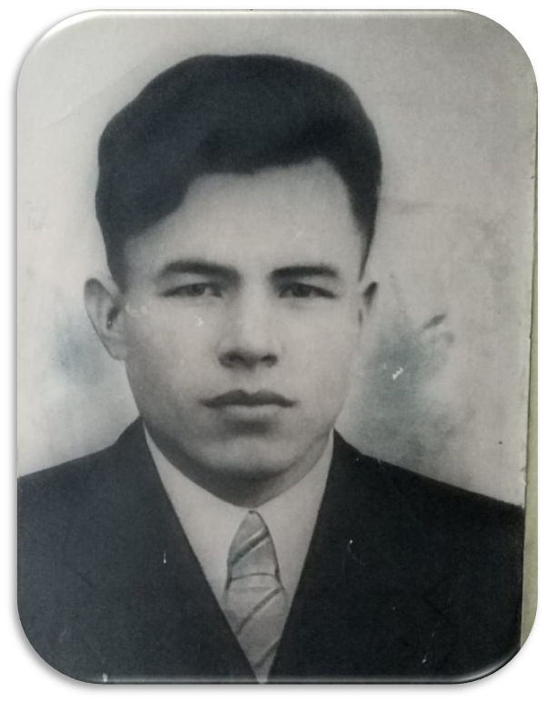
Равгать Тагиров
С июля 1959 года директором школы стал Тимергалим Валиуллович Валитов. Работал в школе с 1958 по 2001 год, из них 33 года занимал должность директора. Заслуженный учитель ТАССР, Отличник народного просвещения РСФСР
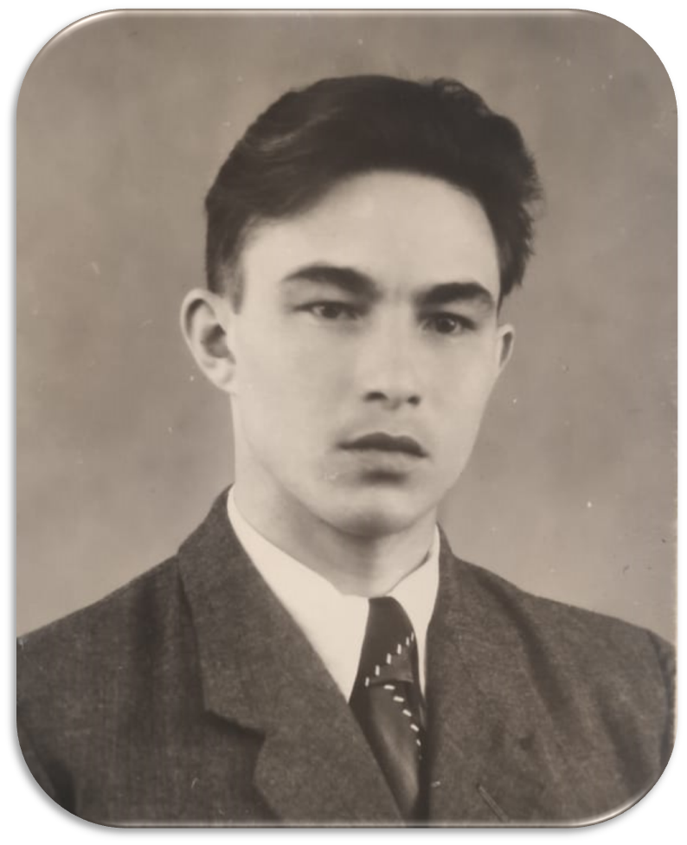
Тимергалим Валитов
Его усилиями в 1972 году было построено новое школьное здание из чупайского камня.
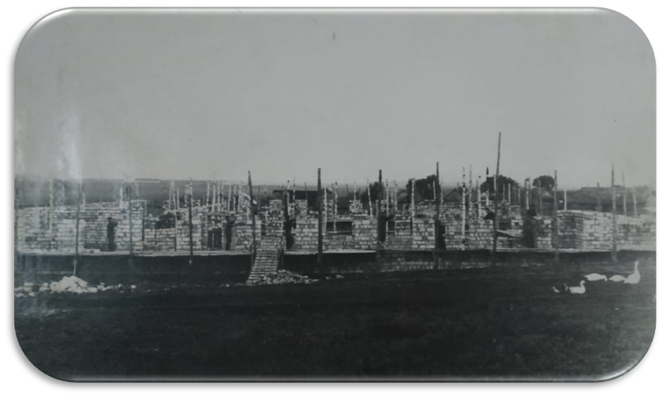

В 1986 году в Елхово была построена новая школа.
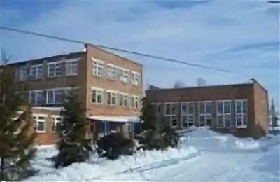
В 1987 году коллектив Елховской средней школы переехал в новое трехэтажное здание, рассчитанное на 464 ученика.
Коллектив Елховской средней школы состоит из учителей с высшим образованием. В школе компьютерный класс, спортивный зал, столовая оборудованы в соответствии с современными требованиями
С 1991 по 1999 год школу возглавлял Джаудат Ризатдинович Галеев. С августа 1999 года директором школы стал заслуженный учитель Татарстана Дамир Шайхутдинович Назмеев. С 2009 года школой руководит Мустафина Лейсан Халиловна.
С декабря 2012 года директором школы назначен Галеев Джаудат Ризатдинович.

Список директоров школ
Гата Абубакиров

Ризатдин Шамгунов | 1933-?
Гилязов Ахат
Галимов Мубин
Тагиров Рафик | 1951-1959
Валитов Тимергалим Валиуллович | 1959-1991
Галеев Джаудат Ризатдинович | 1991-1999
Назмеев Дамир Шайхутдинович | 1999-2009
Мустафина Лейсан Халиловна | 2009-2014
Гафиятуллина Гольфиря Асхатовна | 2014 по 2024
Сафина Лейсан Нуримановна | С 2025

Наша школа по праву гордится своими выпускниками. Какой бы путь ни выбрали для себя наши выпускники, школа навсегда останется в их жизни ярким стартом
- Халиулла Ахметшин
- Ильяс Салахов
- Равиль Ахметшин
- Рафаэль Ахметшин
- Асхать Салахов

Отраслевые награды
Валитов Тимергалим Валиуллович | Отличник народного просвещения  Заслуженный учитель Республики Татарстан
Валиева Хурия | Орден трудового Красного знамени
Назмеев Дамир Шайхутдинович | Отличник народного просвещения  Отличник народного просвещения СССР  Заслуженный учитель Республики Татарстан
Вахитова Фаузия Каримовна | Отличник народного просвещения  Ветеран Труда
Назмеева Гульчачак Хабиевна | Отличник народного просвещения РФ

В настоящее время в школе обучаются 100 учащихся. В школе сложился работоспособный педагогический коллектив, который состоит из 19 специалистов. В Елховской средней общеобразовательной школе обучают на родном (татарском) языке, а так же на русском языке. В школе изучается 3 языка: родной (татарский) язык, русский язык и английский язык.
В школе имеется спортивный и актовый залы, столовая и мастерская для уроков технологии. Оборудован и действует компьютерный класс. В 2021 году был открыт Центр образования естественно-научной направленности «Точка роста» в рамках федерального проекта «Современная школа».
В школе проводятся соревнования «А ну-ка парни», а так же «А ну-ка девушки». Проходит патриотический месячник, мероприятия, посвященные дню Защитника Отечества, а еще много различных мероприятий для многих праздников. Ученики так же выходят на всеобщий субботник.
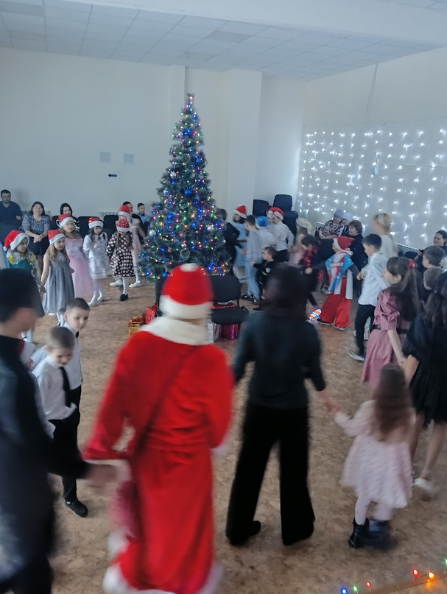

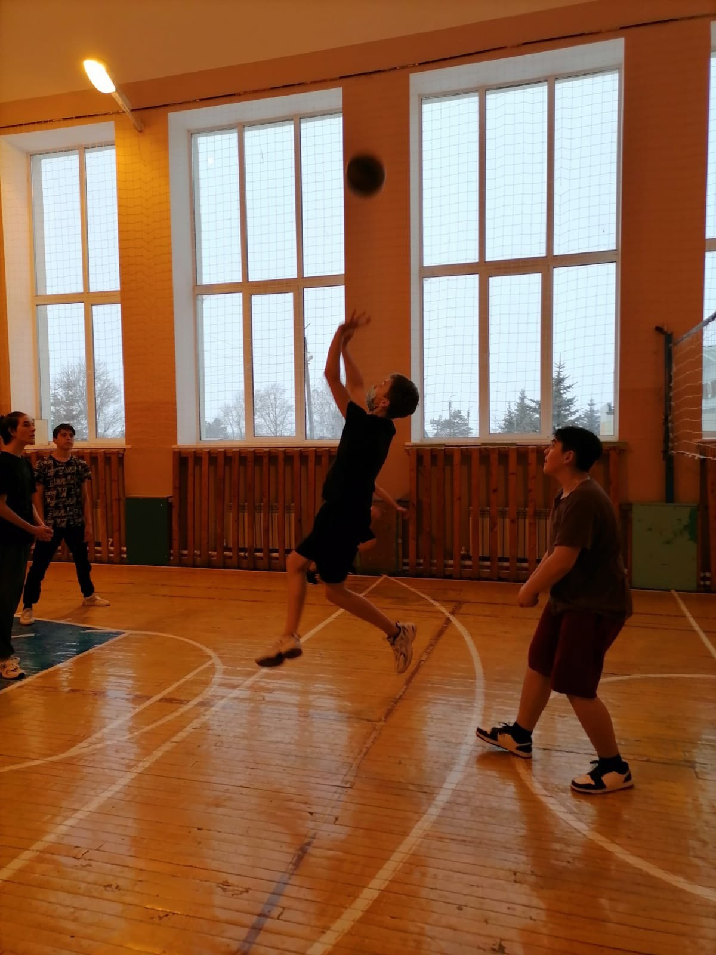

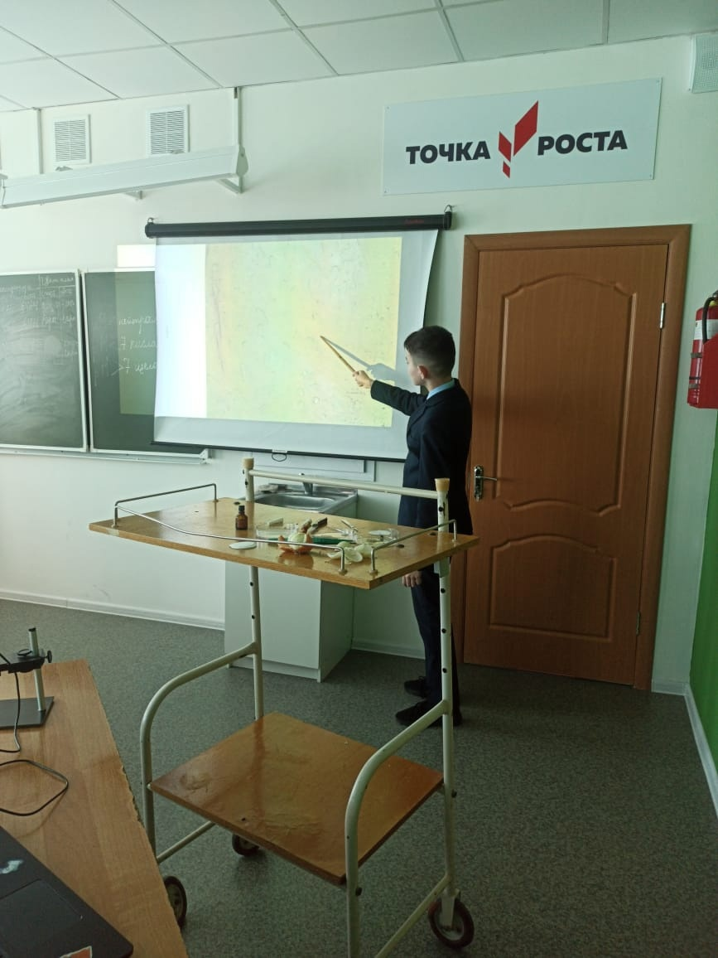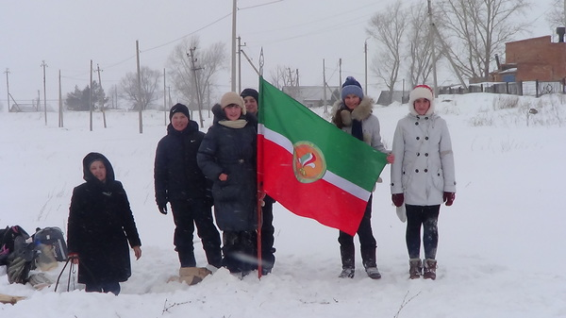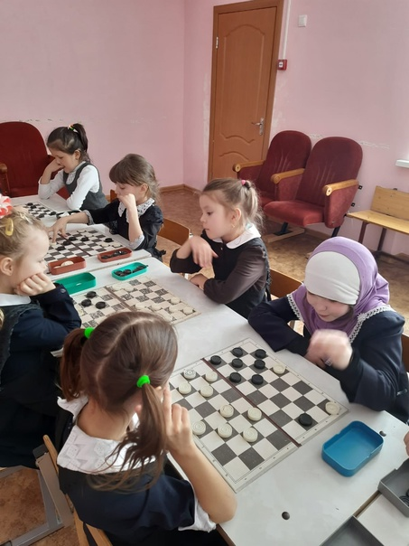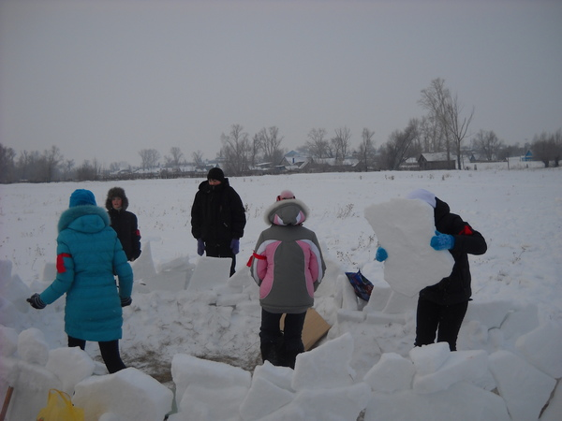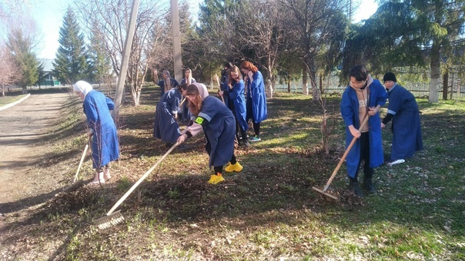

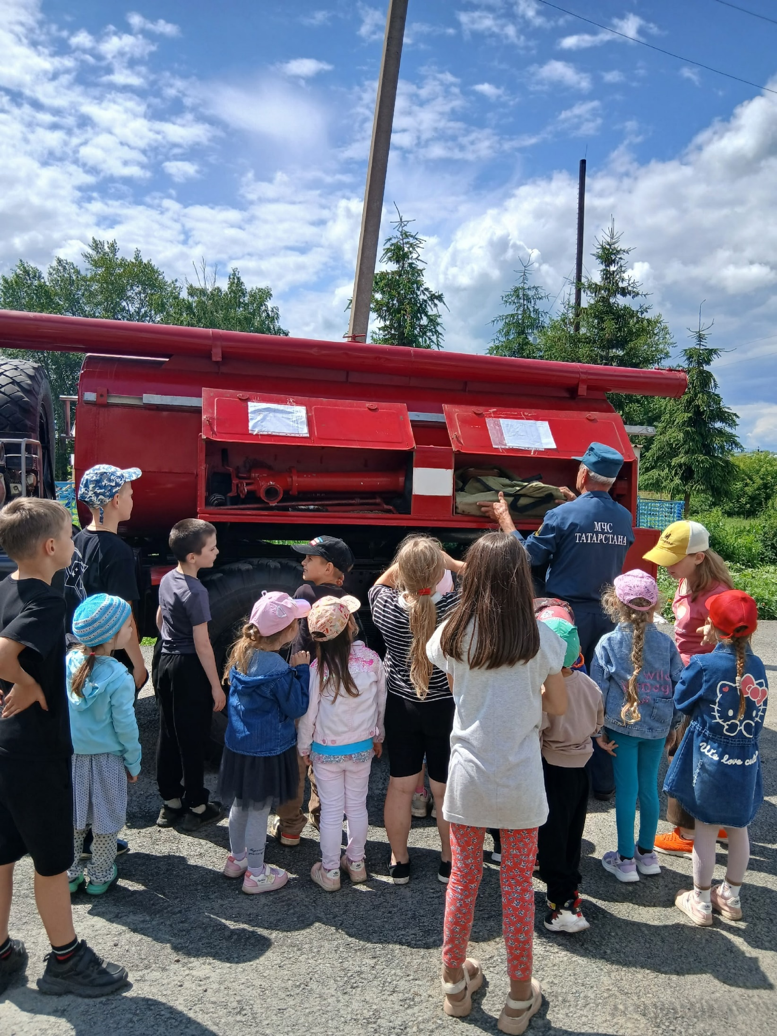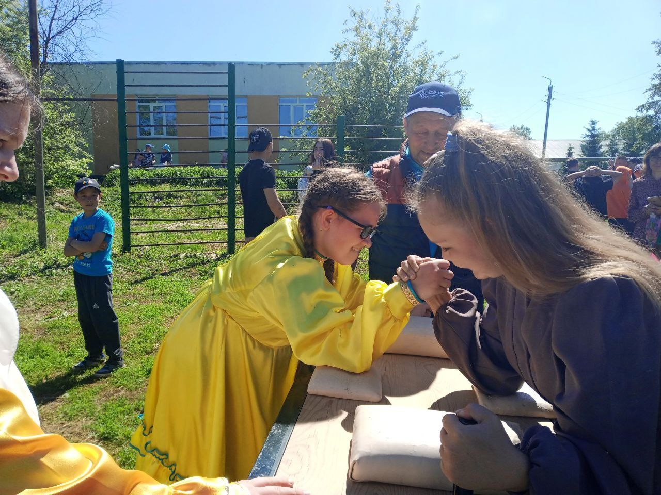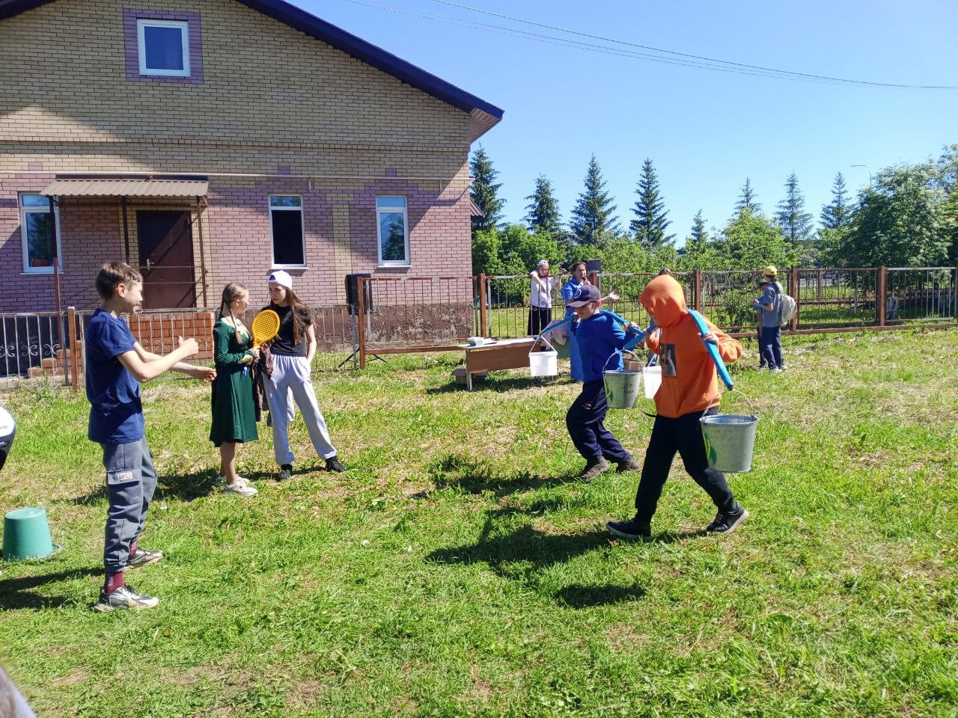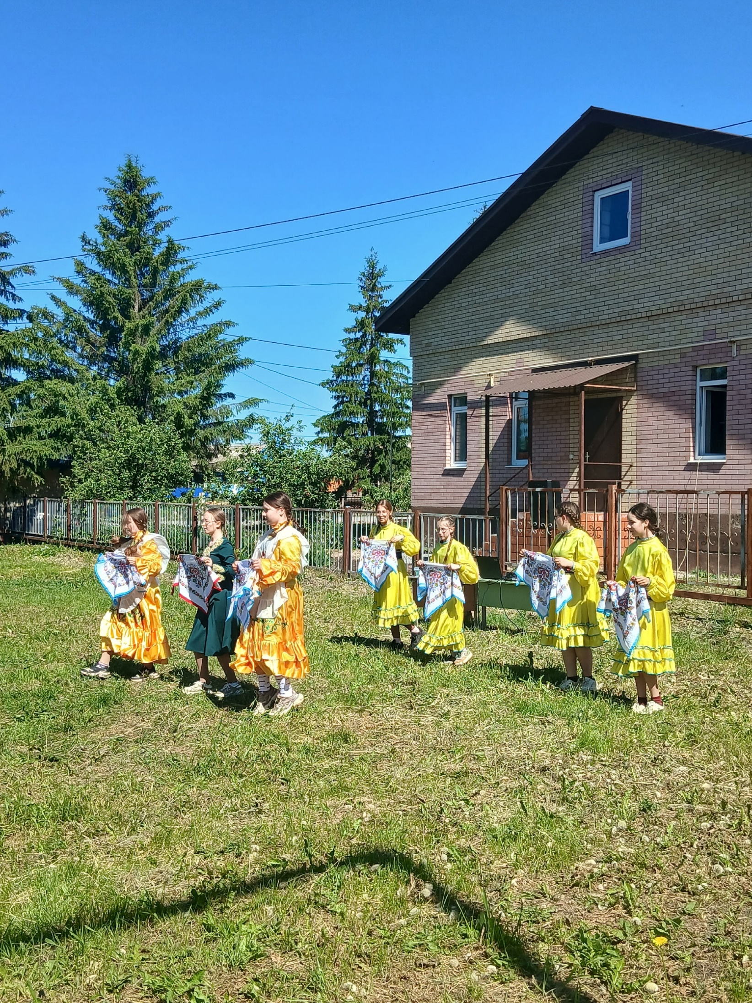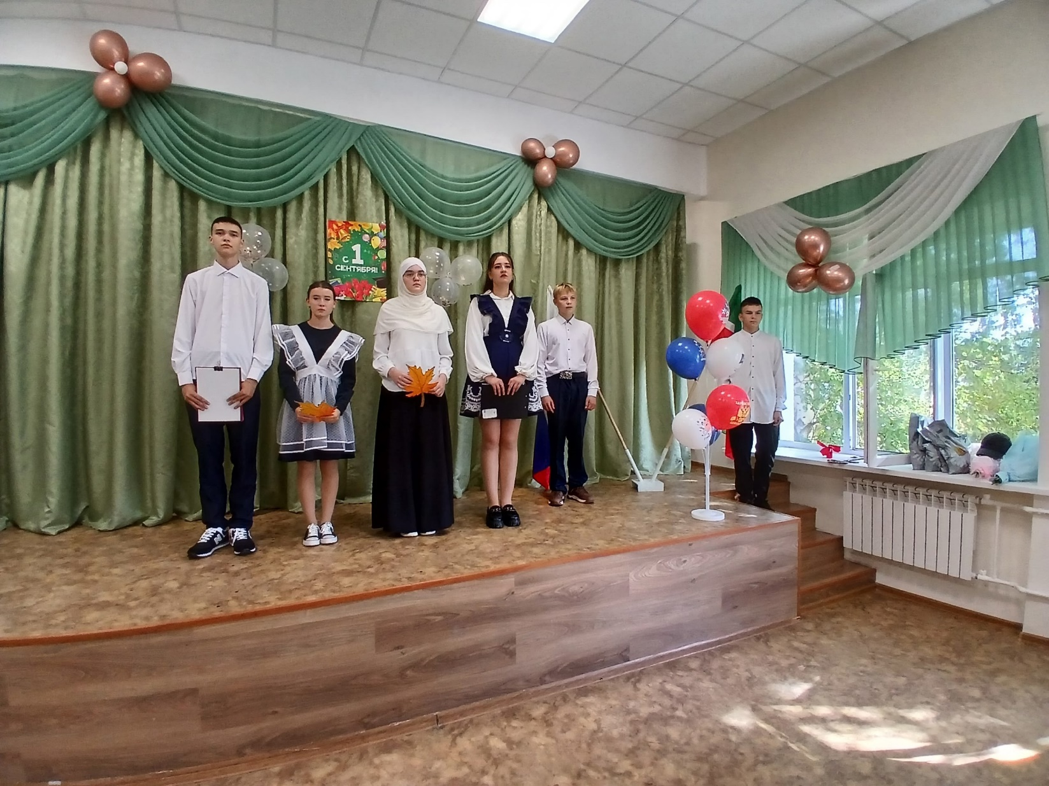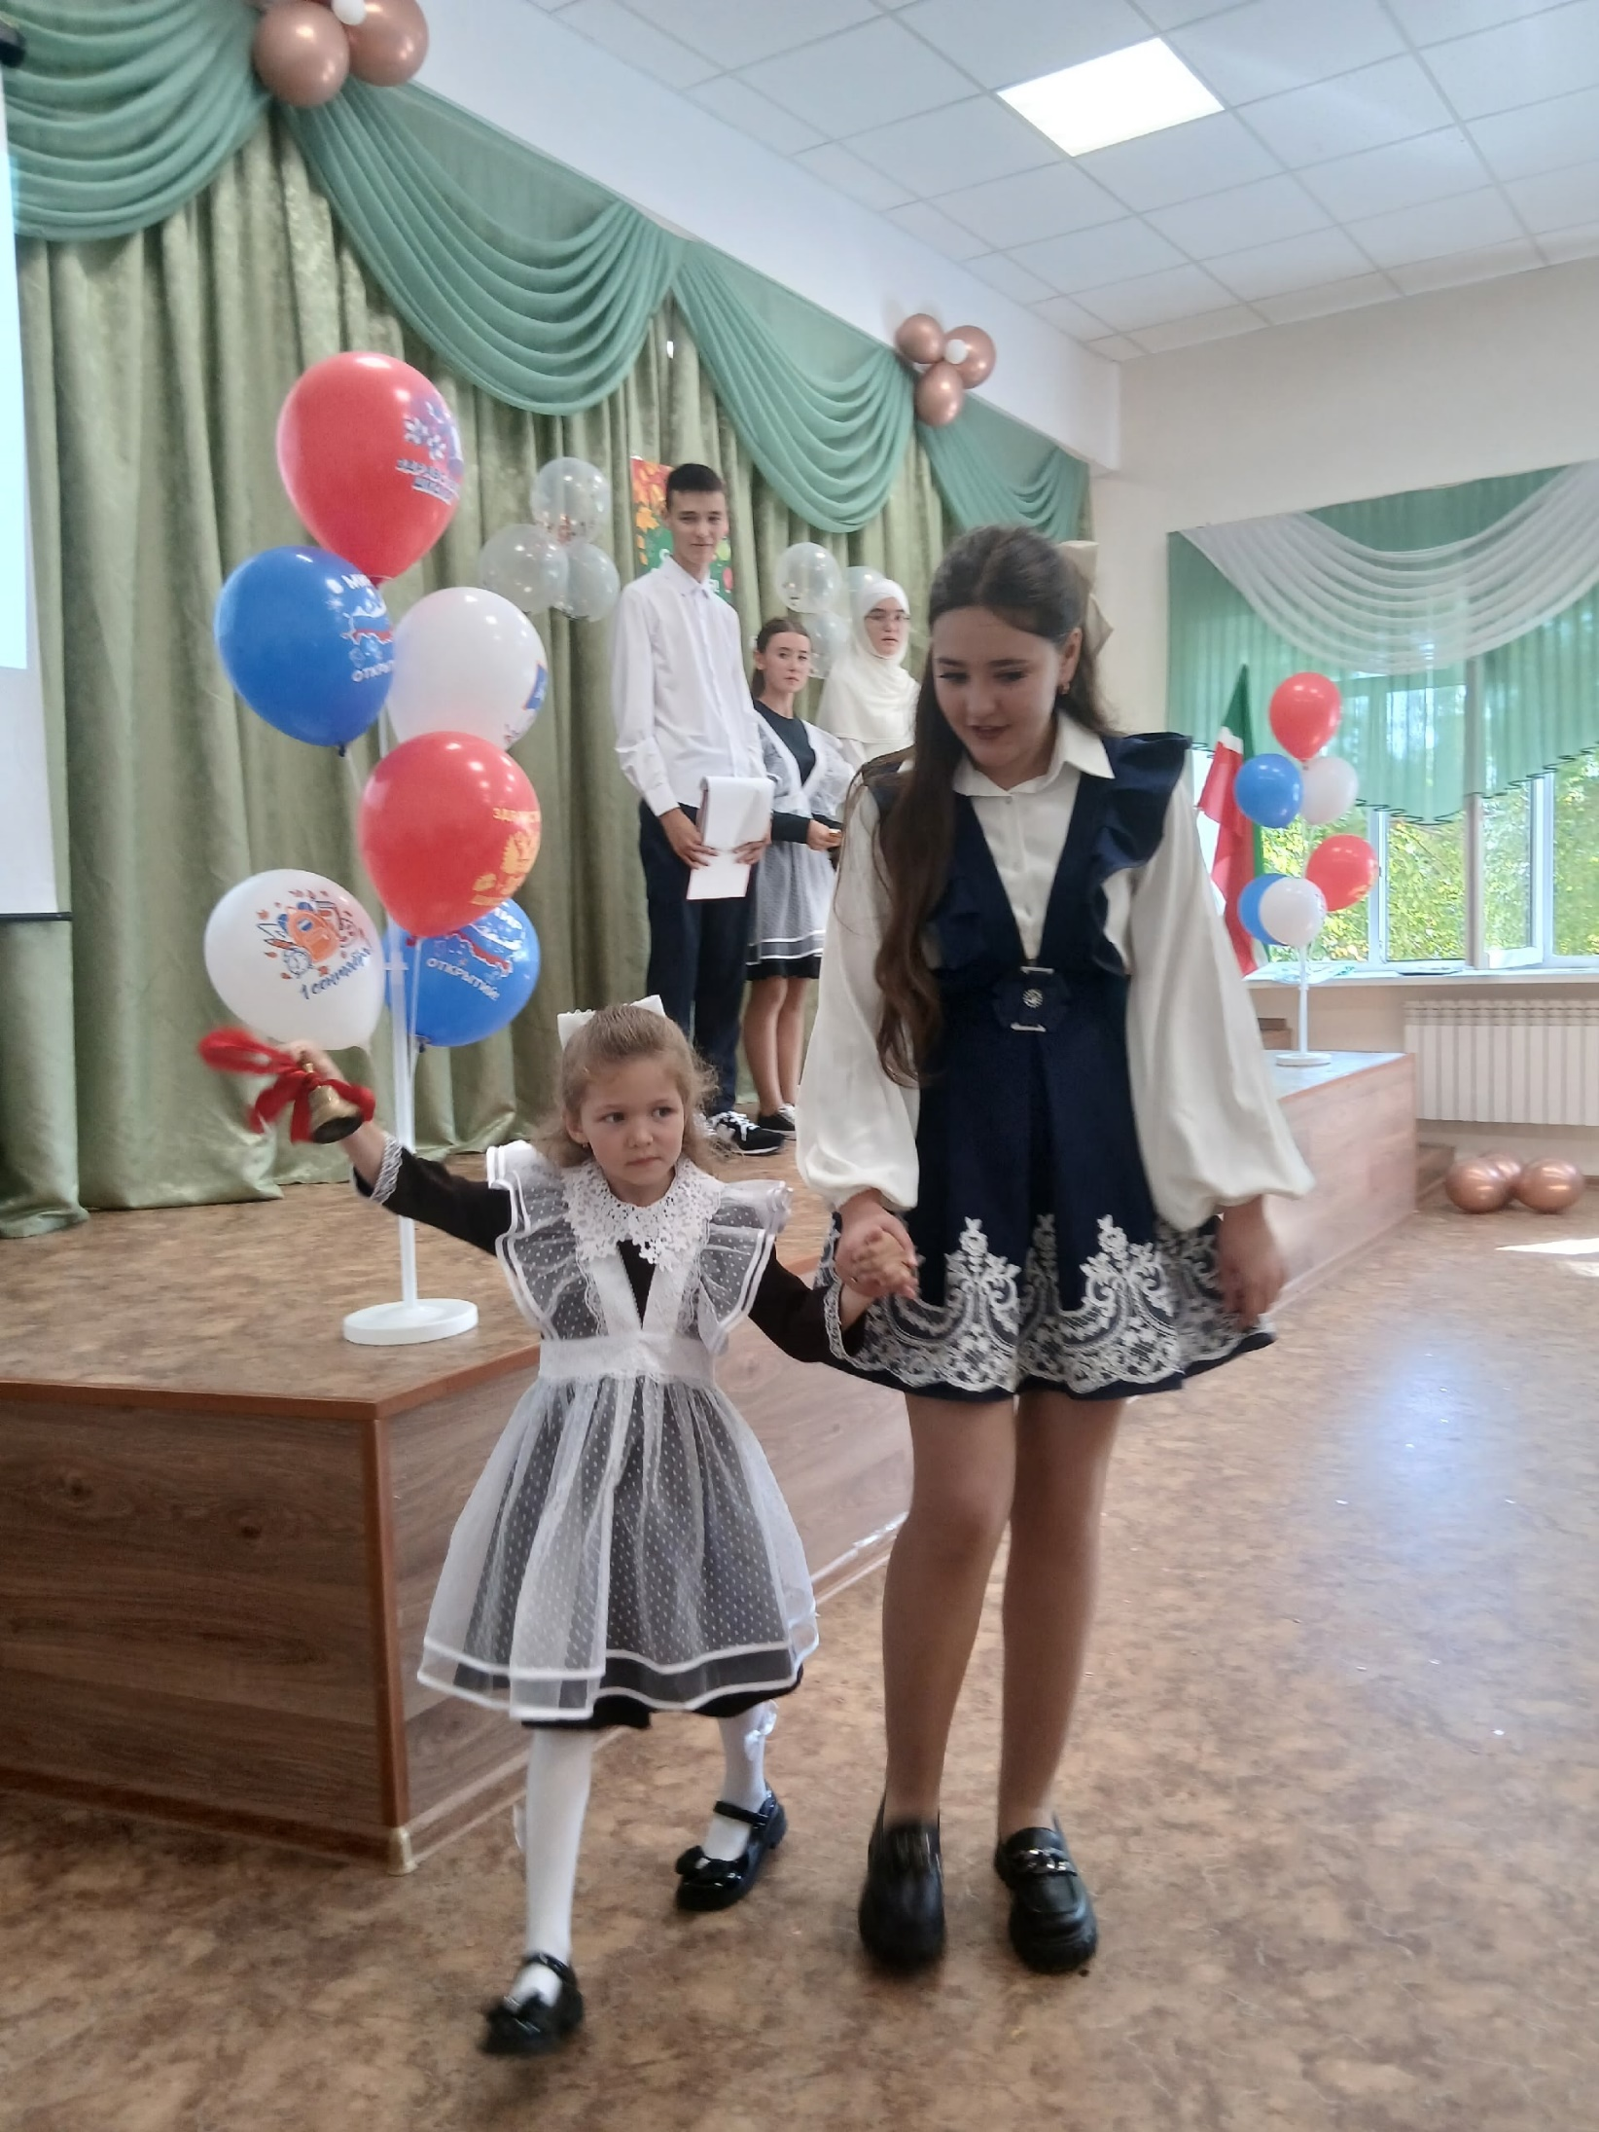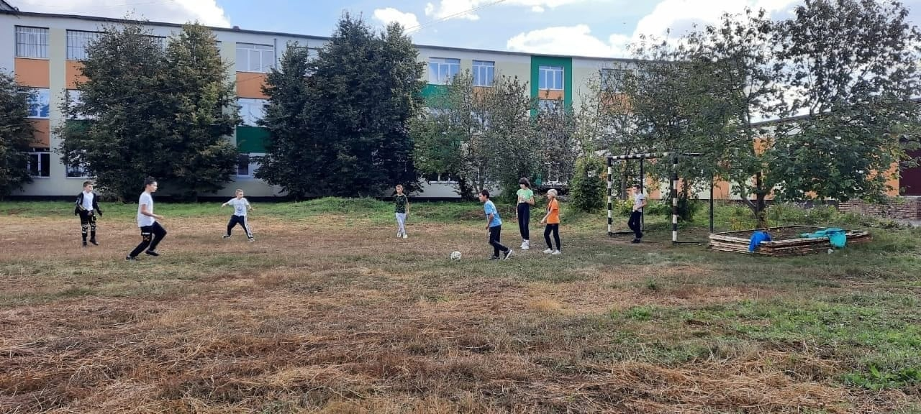

Наша школьная жизнь в нашей социальной сети:
https://vk.com/elhovo_school?from=groups

